Вариант 7
Часть 1
Ответами к заданиям 1—11 является последовательность цифр или слово (словосочетание). Сначала укажите ответы в тексте работы, а затем перенесите их в БЛАНК ОТВЕТОВ 1 справа от номера соответствующего задания, начиная с первой клеточки, без пробелов, запятых и других дополнительных символов. Каждую цифру или букву пишите в отдельной клеточке в соответствии с приведёнными в бланке образцами. Имена российских государей следует писать только буквами (например: НиколайВторой).
й клеточки, без пробелов, запятых и других дополнительных символов. Каждую цифру или букву пишите в отдельной клеточке в соответствии с приведёнными в бланке образцами. Имена российских государей следует писать только буквами (например: НиколайВторой).

1. Установите соответствие между событиями и годами: к каждой позиции первого столбца подберите соответствующую позицию из второго столбца.

События | Годы
A) начало царствования Василия Шуйского | 1) 945 г.
Б) заключение Петербургского договора между Россией и Пруссией | 2) 1036 г.
B) разгром войск генерала Врангеля в Крыму | 3) 1606 г.
Г) разгром печенегов под Киевом | 4) 1762 г.
 | 5) 1920 г.
 | 6) 1945 Г.
Запишите в таблицу выбранные цифры под соответствующими буквами.
А | Б | В | Г

2. Расположите в хронологической последовательности исторические события. Запишите цифры, которыми обозначены исторические события, в правильной последовательности в таблицу.
1) начало восстания под предводительством С. Т. Разина
2) битва на реке Сити
3) кругосветное плавание экспедиции Ф. Магеллана

3. Установите соответствие между процессами (явлениями, событиями) и фактами, относящимися к этим процессам (явлениям, событиям): к каждой позиции первого столбца подберите соответствующую позицию из второго столбца.
Процессы (явления, события) | Факты
A) борьба Руси с половцами | 1) создание машинно-тракторных станций
Б) формирование Русского центра-лизованного государства | 2) оборона крепости Доростол
В) преобразования в период правления Петра III | 3) издание манифеста о вольности дворянской
Г) коллективизация в СССР | 4) издание Судебника Ивана III
 | 5) битва на реке Альте
 | 6) создание территориальных совнархозов
Запишите в таблицу выбранные цифры под соответствующими буквами.
А | Б | В | Г

4. Заполните пустые ячейки таблицы, используя приведённый ниже список пропущенных элементов: для каждого пропуска, обозначенного буквой, выберите номер нужного элемента.
Географический объект | Событие (явление, процесс) | Время, когда произошло событие (явление, процесс)
………………….(А) | Основание города | 1580-е гг.
Козельск | …………………(Б) | (В)
…………………..(Г) | Присоединение к России | 1690-е гг.
Павловск | ……………………(Д) | (Е)

Пропущеные элементы:
1) 1230-е гг.
2) Тюмень
3) заключение мирного договора по результатам русско-турецкой войны
4) 1790-е гг.
5) Азов
6) 1830-е гг.
7) оборона города от войск Батыя
8) Севастополь
9) строительство первой железной дороги общественного пользования в России
Запишите в таблицу выбранные цифры под соответствующими буквами.
А | Б | В | Г | Д | Е

5. Установите соответствие между событиями и участниками этих событий: к каждой позиции первого столбца подберите соответствующую позицию из второго столбца.

События | Участники
A) битва на реке Калке | 1) П. А. Столыпин
Б) подписание Андрусовского перемирия | 2) Юрин Долгорукий
B) подавление антибольшевистского восстания моряков Кронштадта | 3) А. Л. Ордин-Нащокин
Г) восстание Черниговского полка | 4) Даниил Романович Галицкий
 | 5) М. П. Бестужев-Рюмин
 | 6) М.Н. Тухачевский

Запишите в таблицу выбранные цифры под соответствующими буквами.

А | Б | В | Г

6. Прочтите отрывок из летописи.

„Святополк же окаянный стал княжить в Киеве. Созвав людей, стал он им давать кому плащи, а другим деньгами, и роздал много богатства... Пришла Ярославу весть из Киева от сестры его Предславы: Отец твой умер, а Святополк сидит в Киеве, убил Бориса, а на Глеба послал, берегись его очень. Услышав это, печален был Ярослав и об отце, и о братьях, и о дружине. На другой день, собрав остаток новгородцев, утёр слезы и обратился к ним на вече: „Отец мой умер, а Святополк сидит в Киеве и убивает братьев своих. И сказали новгородцы: « Хотя, князь, и иссечены братья наши, - можем за тебя бороться. И собрал Ярослав тысячу варягов, а других воинов 40000, и пошёл на Святополка, призвав Бога в свидетели своей правды, и сказав: „Не я начал избивать братьев моих, но он; да будет Бог мстителем за кровь братьев моих, потому что без вины пролил он праведную кровь Бориса и Глеба. Или же и мне то же сделать? Рассуди меня, Господи, по правде, да прекратятся злодеяния грешного". И пошёл на Святополка. Услышав же, что Ярослав идёт, Святополк собрал бесчисленное количество воинов, русских и печенегов, и вышел против него к Любечу на тот берег Днепра, а Ярослав был на этом.

Используя отрывок в знания по истории, выберите в приведённом списке верные суждения. Запишите цифры, под которыми они указаны.

1) Описываемые события произошли в X в.
2) В отрывке названы первые русские святые.
3) Автор пишет, что Ярослав получил вест, о смерти своих братьев от сестры.
4) Согласно отрывку новгородцы отказали в помощи Ярославу.
5) Ярослав, о котором идёт речь в отрывке, был потомком Владимира Мономаха.
6) Борьба, о начале которой идёт речь в отрывке, закончилась победой Ярослава.

Ответ

7. Установите соответствие между литературными произведениями и их краткими характеристиками: к каждой позиции первого столбца подберите соответствующую позицию из второго столбца.

Памятники культуры | Характеристики
A) теория «Москва - третий Рим» | 1) Данный памятник культуры посвящён событиям, произошедшим в период нэпа.
Б) «Сказание о Мамаевом побоище» | 2) Автор - П. И. Чайковский.
B) кинофильм «Путевка в жизнь» | 3) Данный памятник культуры посвящён Куликовской битве.
Г) опера «Жизнь за царя» | 4) Автор - М. И. Глинка.
 | 5) Данный памяти к культуры посвящён событиям периода правления Александра II.
 | 6) Автор - монах Филофей.

Запишите в таблицу выбранные цифры под соответствующими буквами.

А | Б | В | Г

8. Рассмотрите изображение и выполните задание.
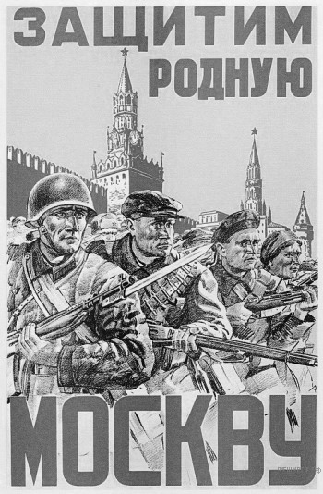
Заполните пропуск в предложении: «Битва за город, защитникам которого посвящён данный плакат, началась в тысяча девятьсот _______________ году». Ответ запишите словом (сочетанием слов).

Рассмотрите схему и выполните задания8 - 11.
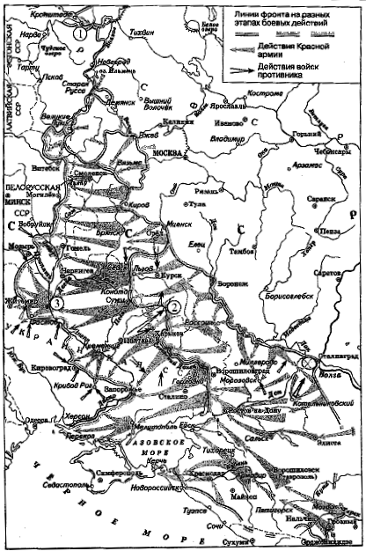

9. Заполните пропуск в предложении: «Боевые действия, обозначенные на схеме стрелками, начались в тысяча девятьсот году».
Ответ напишите сочетанием слов.

Ответ

10. Напишите название города, обозначенного на схеме цифрой «2».

Ответ

11. Прочтите текст о событиях, отражённых на схеме, и, используя схему, укажите название города, которое пропущено в этом тексте.
«12 декабря группа войск Манштейна, в состав которой входило несколько
сот танков от города , находившегося на юго-западе от Сталинграда, перешли в наступление па узком участке фронта в направлении на Сталинград. Задачей Манштейна было разблокирование 6-й армии Паулюса, блокированной в Сталинграде. Несмотря на сильное сопротивление советских войск, за три дня она продвинулась на 50 км. Они форсировали и реку Мышкову, после чего, по словам Манштейна, немцам „уже было видно зарево в небе над Сталинградом". Наступление Манштейна было прервано успешным наступлением Юго-Западного фронта».

Ответ

12. Какие суждения, относящиеся к схеме, являются верными? Запишите цифры, под которыми они указаны.

1) В период отражённых на схеме боевых действий с города, обозначенного цифрой «1», была частично снята блокада.
2) В ходе событий, обозначенных на схеме стрелками, наступающая Красная армия достигла государственной границы СССР.
3) Участником событий, обозначенных на схеме стрелками, был К. К. Рокоссовский.
4) На схеме обозначены события Коренного перелома в ходе Великой Отечественной войны.
5) В ходе событий, обозначенных на схеме стрелками. Красная армия освободила Одессу.
6) Город, обозначенный на схеме цифрой «3», был освобождён от фашистов в ноябре.

Ответ

Часть 2.
Для записи ответов на задания этой части (12 - 19) используйте БЛАНК ОТВЕТОВ № 2. Запишите сначала номер задания (12, 13 и т. д.), а затем развёрнутый ответ на него. Ответы записывайте чётко и разборчиво.

Прочтите отрывок из исторического источника и кратко ответьте на вопросы 12 и 13. Ответы предполагают использование информации из источника, а также применение исторических знаний по курсу истории соответствующего периода.

Из выступления государственного деятеля
«...Правительство должно радеть о народе, оно должно познать действительные его нужды, должно помогать ему справляться с безысходною часто нуждою. Вот удел, к достижению которого нужно стремиться, вот истинная задача нового царствования.
А вместо того предлагают устроить нам говорильню вроде французских Генеральных штатов. Мы и без того страдаем от говорилен, которые под влиянием негодных, ничего не стоящих журналов разжигают только народные страсти. Благодаря пустым болтунам, что сделалось с высокими предначертаниями покойного незабвенного государя, принявшего под конец своего царствовании мученический венец? К чему привела великая святая мысль освобождения крестьян?.. К тому, что дана им свобода, но не устроено над ними надлежащей власти, без которой не может обойтись масса тёмных людей...
Затем открыты были земские и городские общественные учреждения - говорильни, в которых не занимаются действительным делом, а разглагольствуют вкривь и вкось о самых важных государственных вопросах, вовсе не подлежащих ведению говорящих. И кто же разглагольствует, кто орудует в этих говорильнях? Люди негодные, безнравственные, между которыми видное положение занимают лица, не живущие со своим семейством, предающиеся разврату, помышляющие лишь о личной выгоде, ищущие популярности и вносящие во всё всякую смуту.
Потом открылись новые судебные учреждения - новые говорильни, говорильни адвокатов, благодаря которым самые ужасные преступления - несомненные убийства и другие тяжкие злодейства - остаются безнаказанны мн.
Дали, наконец, свободу печати, «той самой ужасной говорильне, которая во все концы необъятной русской земли, на тысячи и десятки тысяч вёрст разносит хулу и порицание на власти...
И когда, государь, предлагают вам учредить по иноверному образцу новую верховную говорильню?.. Теперь, когда прошло лишь несколько дней после свершения самого ужасающего злодеяния, никогда не бывавшего на Руси, когда по ту сторону Невы, рукой подать отсюда, лежит в Петропавловском соборе не погребённый ещё прах благодушного русского царя, который среди белого дня растерзан русскими же людьми».

13. Укажите год, когда была произнесена данная речь. Назовите российского императора, для которого была произнесена эта речь. Назовите его предшественника на российском престоле.

14. Какая ошибка, по мнению автора, была сделана при освобождении крестьян? Почему, по мнению автора, открытие новых судебных учреждений было вредным? Почему, по мнению автора, введение свободы печати было вредным? При ответе избегайте цитировании избыточного текста, не содержащего положений, которые должны быть приведены по условию задания.

Рассмотрите изображение и выполните задания 14, 15.
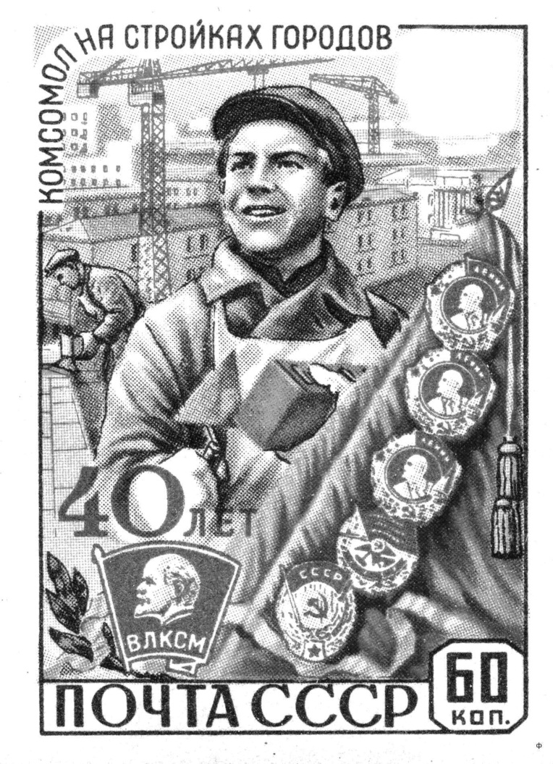
15. Назовите высшего руководителя КПСС в период, когда была выпущена данная марка. Используя изображено, приведите одно любое обоснование Вашего ответа.

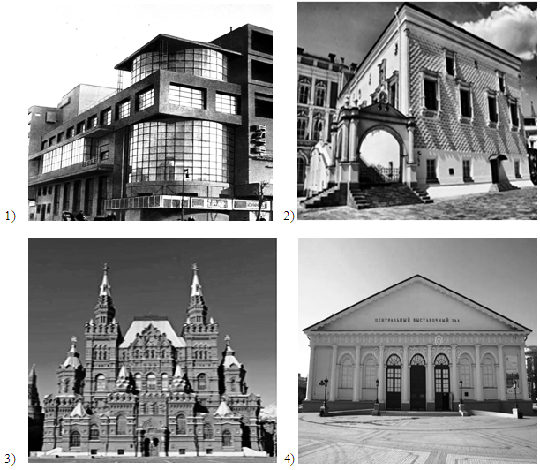
16. Какой из представленных ниже памятников архитектуры был создан в том же веке, когда была выпущена данная марка? В ответе запишите цифру, которой обозначен этот памятник архитектуры. Назовите стиль (направление) в архитектуре, в котором построено это здание.

17. Прочтите отрывки из воспоминаний современников.
Фрагменты источников
А) | «Встретив нашу организованную противотанковую оборону и понеся значительные потери, немецко-фашистское командование изменило тактику действий... Ударам танков противника теперь часто предшествовали атаки его пехоты, которая стремилась, используя имевшиеся промежутки в нашей обороне, проникать на огневые позиции противотанковой артиллерии и уничтожать орудийные расчеты, чтобы этим обеспечить свободу маневра для своих танков.  Так было на всей Западном фронте, так было и у нас, под Истрой. И нигде эта новая тактика не дала результата, ради которого была задумана. Потери противника в танках продолжали стремительно расти, его танковые дивизии все более теряли свою боеспособность».
Б) | «Пока адъютант что-то отвечал мне, я аккуратненько разрезал ножом  карту по линии, где кончался тыловой район нашего полка, в трех-четырёх километрах позади Крюкова. Закончив, протянул полкарты Сулиме: „Это можете сжечь! Нам не понадобится карта далее Крюкова".  И действительно, дальше Крюкова мы уже не отступили. И хотя тридцатого ноября немцам все-таки удалось взять село, но это был их последний рывок: они выдохлись и перешли к обороне.  Пятого декабря началось наступление советских войск. Наш полк вел ожесточённые и кровопролитные бои. Крюково было отбито п стало первой точкой нашего наступления. Наконец-то пришёл этот долгожданный час! Кавалерийская группа Доватора и танковая бригада Катукова умчались вперёд. За ними пошла царица полей - пехота».

Укажите название битвы, о которой идёт речь в обоих представленных отрывках. Назовите военачальника, который был назначен командующим войсками Западного фронта в ходе этой битвы. В чём, согласно одному из отрывков, состояла новая тактика немецко-фашистских войск?

18. Укажите три любых последствия деятельности (поступков) Сергия Радонежского для России.

19. Используя знания по истории России, раскройте смысл понятия «Табель о рангах». Приведите один исторический факт, конкретизирующий данное понятие применительно к истории Россия. Приведённый факт не должен содержаться в данном Вами определении понятия.

20. Запишите один любой тезис (обобщённое оценочное суждение), содержащий информацию о различиях в положении князя в Новгородском княжестве и Владимиро-Суздальском в XII-XIII вв. Приведите два обоснования этого тезиса. Каждое обоснование должно содержать два исторических факта (по одному для каждого из сравниваемых объектов). При обосновании тезиса избегайте рассуждений общего характера.
Ответ оформите в следующем виде.
Тезис:_____________________________________________________________
Обоснования тезиса:
1) ________________________________________________________________
2) ________________________________________________________________

21.. В XVI-XVII в. в истории России и зарубежных стран происходили события, в ходе которых воины получали материальное обеспечение за счёт грабежа мирного населения. Используя исторические знания, приведите аргументы в подтверждение точки зрения, что некоторые монархи и России, и европейских стран покровительствовали такому способу обогащению воинов: один аргумент для России и одни для европейских стран. При изложении аргументов обязательно используйте исторические факты.
Ответ запишите в следующем виде.

Аргумент для России:

Аргумент для европейских стран:

Вариант 7

Номер | Ответ
1 | 3452
2 | 231
3 | 5431
4 | 271596
5 | 4365
6 | 236
7 | 6314
8 | сорок первый
9 | сорок второй
10 | Белгород
11 | Котельниковский
12 | 1346

13. 1) год - 1881:
2) император - Александр III;
3) предшественник - Александр II;

14. 1) «им дана свобода, но не устроено над ними надлежащей власти, без которой не может обойтись масса тёмных людей»;
2) «из-за появления новых судебных учреждений, самые ужасные преступления - несомненные убийства и другие тяжкие злодейства - остаются безнаказанными»;
3) свободная печать «во все концы необъятной русской земли, на тысячи и десятки тысяч вёрст разносит хулу и порицание на власти».

15. 1) высший руководитель КПСС - Н. С. Хрущёв;
2) марка посвящена 40-летию ВЛКСМ, поэтому выпущена в 1958 г. (1918 + 40 = 1958). В 1958 г. Первым секретарем ЦК КПСС в 1958 г. был Н. С. Хрущёв.

16. 1) - 1 2) - конструктивизм.
1) Дом культуры имени Зуева (или Клуб профсоюзов коммунальников имени Зуева) - здание дома культуры в Москве, расположенное на Лесной улице; один из наиболее ярких и известных в мире памятников конструктивизма. Построен в 1927-1929 годах по проекту архитектора Ильи Голосова и назван в честь участника революции 1905 года, слесаря трамвайного парка Сергея Зуева.
2) Грановитая палата - памятник архитектуры в Московском Кремле, одно из старейших гражданских зданий Москвы. Построена в 1487-1491 годах по указу Ивана III итальянскими архитекторами Марком Фрязином и Пьетро Антонио Солари.
3) Государственный исторический музей, 1872, Москва, архитектор Владимир Шервуд.
4) Московский Манеж, здание было построено в 1817 году по проекту Августина Бетанкура в честь пятилетия победы в Отечественной войне 1812 года.

17. 1) Московская битва;
2) военачальник - Г. К. Жуков;
3) «ударам танков противника теперь часто предшествовали атаки его пехоты, которая стремилась, используя имевшиеся промежутки в нашей обороне, проникать на огневые позиции противотанковой артиллерии и уничтожать орудийные расчёты, чтобы этим обеспечить свободу манёвра дли своих танков»

18. 1) благословение Сергием Радонежским русского войска на участие в Куликовской битве и предсказание победы вселило уверенность в воинов, что способствовало победе;
2) в Куликовской битве участвовали монахи Пересвет и Ослябя, которых благословил на участие в битве Сергий Радонежский;
3) Сергий Радонежский был проводников монашеской реформы ка территории Великого княжения Владимирского, благодаря которой в монастырях внедрялись общежительные порядки.
4) Сергий Радонежский примирял враждующих между собой князей, уговаривая их подчиняться великому князю московскому (например, ростовского, нижегородского князей), последствием чего стало объединение вокруг Москвы большей части князей к моменту Куликовской битвы.

19. 1) смысл понятия, например: закон о порядке государственной службы в Российской империи;
2) Факт, например:
- Табель о рангах утверждена в 1722 г. императором Петром I;
- достижение 14 класса по Табели о рангах давал право на потомственное дворянство.

20. 1) тезис, например: во Владимиро-Суздальском княжестве князь обладал значительно большей властью, чем в Новгородском княжестве;
2) обоснования, например (для приведённого выше тезиса):
- новгородский князь не мог принимать самостоятельные решения об объявлении войны или заключении мира, это делало Новгородское вече, тогда как владимиро-суздальский князь принимал такое решение самостоятельно, советуясь с боярами;
- новгородский князь приглашался на княжение Новгородским вече и мог быть изгнан им, тогда как владимиро-суздальский князь наследовал княжество и не мог быть изгнан.

21. 1) для России, например: в 1565 г. Иван Грозный учредил опричнину. Опричники при покровительстве паря занимались грабежами населения страны. Например, во время похода на Новгород в 1560 г. опричники грабили встречавшиеся им па пути города и сёла. В самом Великом Новгороде грабежи продолжались около шести недель. Всё это происходило в присутствии царя;
2) для европейских стран, например: во время Тридцатилетней войны полководец Альбрехт фон Валленштейн предложил австрийскому императору Фердинанду II Габсбургу создать армию в 50 тыс. человек без особых расходов для казны, и император согласился, назначив его имперским главнокомандующим. Военная система Валленштейна состояла в том, что армия должна сама себя содержать путём ограбления населения той местности, где она находится. Император узаконил разбой солдат на покорённых территориях и предоставил Валленштейну для постоя наёмников несколько округов в Чехии и Германии.

